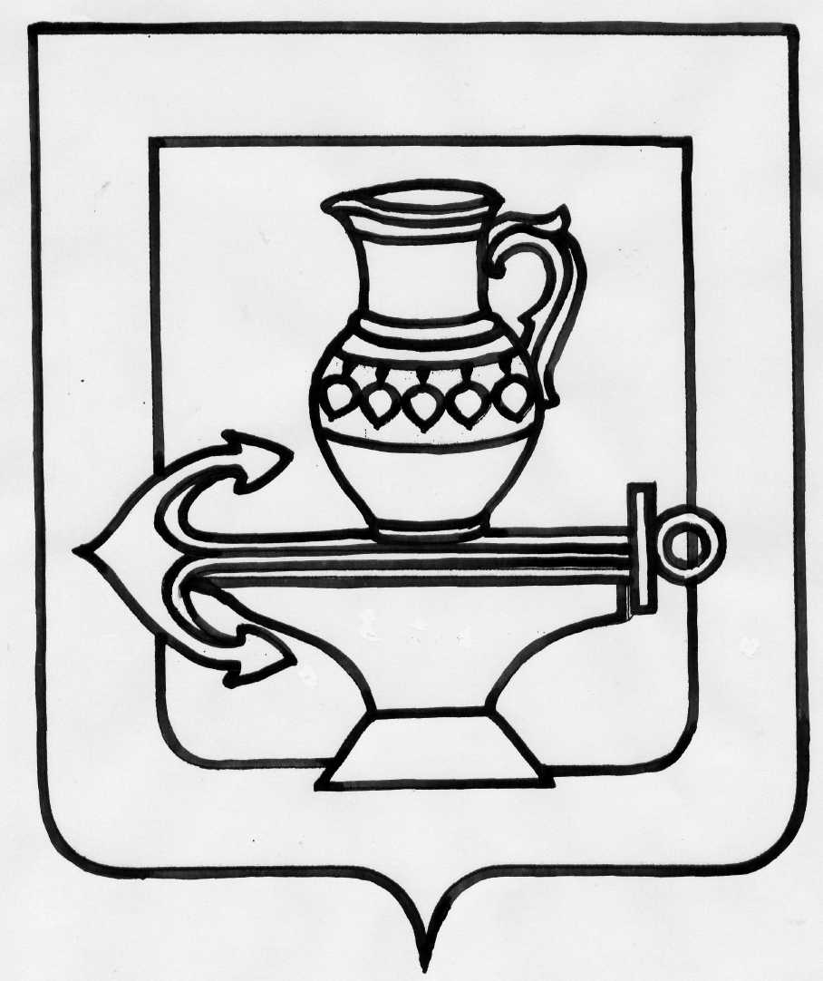

Совет депутатов сельского поселения Падовский сельсовет
Липецкого муниципального района Липецкой области
Российской Федерации
Сорок седьмая сессия шестого созыва

РЕШЕНИЕ

14 ноября 2023 года № 158

О передаче администрации Липецкого муниципального района Липецкой области полномочий по исполнению и контролю за исполнением бюджета сельского поселения Падовский сельсовет на 2024 и на 2025-2026 годы

Руководствуясь подпунктом 1 пункта 1 статьи 14, пунктом 4 статьи 15 Федерального закона от 06.10.2003 г. № 131-ФЗ «Об общих принципах организации местного самоуправления в Российской Федерации», Уставом сельского поселения Падовский сельсовет Липецкого муниципального района Липецкой области Российской Федерации, учитывая решения постоянных депутатских комиссий по экономике и вопросам местного самоуправления, Совет депутатов сельского поселения Падовский сельсовет Липецкого муниципального района Липецкой области Российской Федерации

РЕШИЛ:

1. Передать администрации Липецкого муниципального района Липецкой области полномочия по исполнению и контролю за исполнением бюджета сельского поселения Падовский сельсовет Липецкого муниципального района Липецкой области Российской Федерации на 2024 и на 2025-2026годы.
2. Поручить главе сельского поселения Падовский сельсовет заключить соглашение с администрацией Липецкого муниципального района Липецкой области о передаче полномочий по исполнению и контролю за исполнением бюджета сельского поселения Падовский сельсовет Липецкого муниципального района Липецкой области Российской Федерации на 2024 и на 2025-2026 годы.
3. Настоящее решение вступает в силу со дня его официального обнародования.

Председатель Совета депутатов
сельского поселения Падовский сельсовет
Липецкого муниципального района
Липецкой области Л.А.Бухановская

